平成28年3月23日
Press Release
株式会社simpleshow Japan
担当：青山
simpleshow Japanが「養老改元1300年祭」の解説動画を制作

解説動画を制作するsimpleshow Japan（所在地：東京都港区 代表取締役：吉田哲）は、岐阜県養老町が2017年に行うイベント、「養老改元1300年祭」をテーマにしたアニメ形式の解説動画を制作しました。
養老町では、奈良時代の女帝・元正天皇が、養老の地へ行幸され、当地の美泉をご覧になった後、元号を「霊亀」から「養老」に改元された西暦717年から1300 年という記念の年にあたる2017年に、養老改元1300年祭が開催されます。本祭のスタートまで残り一年を迎え、新たにキャンペーンサイト（http://www.yoro1300.com）を立ち上げ、プレイベントとともに盛り上げていきます。
「養老改元1300年祭をシンプルに解説します！」と題された解説動画は、同サイトで公開配信されているほか、今後各種イベントや教育現場でも幅広く活用される予定です。

■simpleshow「養老改元1300年祭をシンプルに解説します！」 http://www.yoro1300.com/movie/
奈良県や石川県でもインバウンド向け動画の実績を持つ、ドイツ生まれの解説動画simpleshow。シンプルな映像手法とテンポの良いストーリー展開で、元正天皇行幸・養老改元や孝子伝説、養老町の魅力などを分かりやすく伝えています。主人公となる2人の若者、ユウさんとカズさんは、ふとしたきっかけで「滝の水がお酒になった」伝説に興味を持ち、養老町を訪れます。国籍を問わず、老若男女に親しみやすい映像手法は、科学的な研究に基づいており、複雑な地域特有のトピックを理解、共感をしてもらうのに最適です。
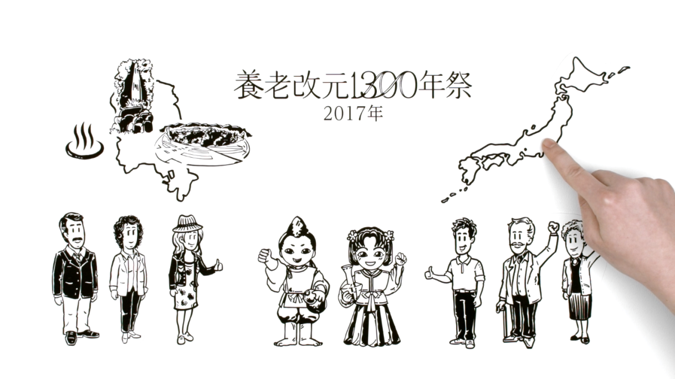


■養老改元1300年祭キャンペーンサイト http://www.yoro1300.com/
イラストレーター長野剛氏が書き下ろした、養老改元1300年祭のイメージイラストのほか、養老の滝などをトップ画面のメイン画像に使用し、養老改元1300年祭を知る8つのキーワードや、イベント情報、フォトギャラリーなど様々なコンテンツを用意し、今後も新たなコンテンツや情報更新を行っていく予定です。
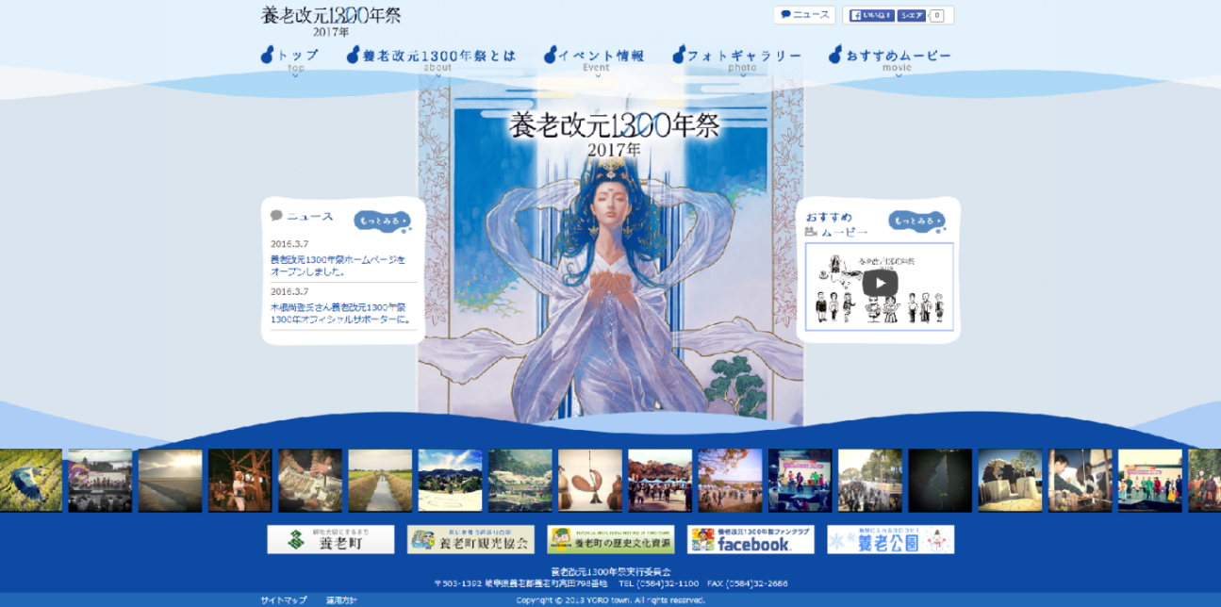
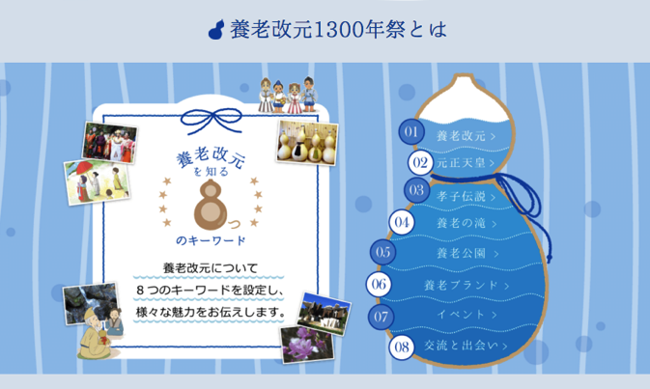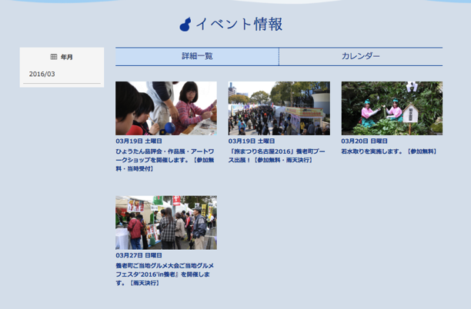

■養老改元1300年祭とは？
奈良時代の女帝・元正天皇は、西暦717年に養老の地へ行幸され、当地の美泉をご覧になった後、元号を「霊亀」から「養老」に改元されました。このことは現在の養老町の成り立ちに強い影響を与えています。
2017年は、この養老改元から1300年という節目にあたります。養老町では、これを契機ととらえ、元号を町名に取り入れている数少ない地方自治体の一つとして、この貴重な歴史や文化を再認識し、次世代に継承するとともに、地域住民や各種団体、事業者等との協働による「養老改元1300年祭」を開催し、岐阜県内外からの交流人口の拡大や地域活性化を図ります。
［問い合わせ先］
株式会社simpleshow Japan
東京都港区南青青山4-5-25-101
電話：03-6447-4485（担当青山）
メール： info.japan@simpleshow.com
simpleshow Webサイト：http://simpleshow.com/jp/
simpleshow Facebook：https://www.facebook.com/simpleshowjapan/
岐阜県養老町解説動画URL：https://www.youtube.com/watch?v=oJ_8YlEu2Rg

